Lớp dạy
Ngày dạy
Ngày dạy
Tuần ....
Tiết ......
TÊN BÀI DẠY:
BÀI 18. BIỂN VÀ ĐẠI DƯƠNG
Môn học/ Hoạt động giáo dục: Địa lý 6
Thời gian thực hiện: 2 tiết

I. MỤC TIÊU
1. Về kiến thức:
- Xác định trên bản đồ được các đại dương thế giới.
- Nêu được sự khác biệt về nhiệt độ và độ muối giữa vùng biển nhiệt đới và vùng biển ôn đới.
- Trình bày được các hiện tượng: sóng, thủy triều, dòng biển.
2. Năng lực
* Năng lực chung
- Năng lực tự học: khai thác được tài liệu phục vụ cho bài học.
- Năng lực giao tiếp và hợp tác: làm việc nhóm có hiệu quả.
- Năng lực giải quyết vấn đề và sáng tạo: biết sử dụng công cụ, phương tiện phục vụ bài học, biết phân tích và xử lí tình huống.
* Năng lực Địa Lí
- Năng lực nhận thức khoa học địa lí: giải thích được sự khác biệt về độ muối giữa các biển nhiệt đới và ôn đới, nguyên nhân hình thành sóng, thủy triều, dòng biển.
- Năng lực tìm hiểu địa lí:
+ Khai thác kênh hình và kênh chữ trong sách giáo khoa từ trang 173-176.
+ Sử dụng hình 18.1 SGK trang 173 để xác định các đại dương trên Trái Đất.
+ Quan sát hình 18.2 SGK trang 174 để biết sóng biển và sóng thần
+ Quan sát hình 18.3 SGK trang 175 để xác định thời điểm xảy ra triều cường, triều kém.
+ Sử dụng hình 18.4 SGK trang 176 để kể tên, xác định hướng chảy của các dòng biển.
- Năng lực vận dụng tri thức địa lí giải quyết một số vấn đề thực tiễn: nêu được lợi ích kinh tế của thủy triều đối với nước ta.
3. Phẩm chất
- Trách nhiệm: Ý thức học tập nghiêm túc, say mê yêu thích tìm tòi những thông tin khoa học về đại dương. Ý thức bảo vệ nguồn nước trên biển và đại dương.
- Chăm chỉ: tích cực, chủ động trong các hoạt động học
- Nhân ái: Chia sẻ, cảm thông với những sự khó khăn, thách thức của những vấn đề liên quan đến nội dung bài học.
II. THIẾT BỊ DẠY HỌC VÀ HỌC LIỆU
1. Chuẩn bị của giáo viên:
- Giáo án, SGK, SGV
- Các hình 18.1, 18.2, 18.3, 18.4
- Lược đồ dòng biển trong các đại dương thế giới.
- Bảng phụ ghi câu hỏi thảo luận nhóm và bảng nhóm cho HS trả lời.
2. Chuẩn bị của học sinh:
- SGK, vở ghi
III. TIẾN TRÌNH DẠY HỌC
1. Hoạt động 1: Mở đầu
a. Mục tiêu: Tạo tình huống giữa cái đã biết và chưa biết nhằm tạo hứng thú học tập cho HS.
b. Nội dung: GV đặt các câu hỏi kích thích sự tư duy cho HS trả lời.
c. Sản phẩm: HS trả lời được các câu hỏi GV đặt ra.
d. Cách thực hiện
Bước 1: Chuyển giao nhiệm vụ học tập
GV chia lớp làm 2 đội tham gia trò chơi ai nhanh trí hơn: Dựa vào hiểu biết của bản thân, mỗi đội lần lượt cử đại diện lên ghi tên 1 biển trên thế giới trong thời gian 3 phút, đội nào ghi được nhiều tên biển đúng nhất sẽ là đội chiến thắng.
Bước 2: Thực hiện nhiệm vụ học tập
- HS dựa vào hiểu biết của bản thân thảo luận nhóm để trả lời câu hỏi
- GV quan sát, trợ giúp HS khi có yêu cầu. Đánh giá thái độ và khả năng thực hiện nhiệm vụ học tập của HS.
Bước 3: Báo cáo kết quả và thảo luận
- Sau khi nhóm có sản phẩm, GV cho đại diện lần lượt HS các nhóm trình bày sản phẩm của mình: ví dụ như các biển: Hoa Đông, Hoàng Hải, Biển Đông, Philippin, Arap, Biển Đỏ, San Hô, Ban Tích, Biển Bắc, Biển Đen, Địa Trung Hải, La-bra-đo…
Bước 4: Đánh giá kết quả thực hiện nhiệm vụ học tập
GV: Chuẩn kiến thức và dẫn vào bài mới
HS: Lắng nghe, vào bài mới : Vậy biển là gì? Trong nước biển và đại dương có những hình thức vận động nào? Để biết được điều này, lớp chúng ta cùng tìm hiểu qua bài học hôm nay.
2.Hoạt động 2: Hình thành kiến thức mới
Hoạt động 2.1. Các đại dương trên Trái Đất
a. Mục tiêu: HS xác định được trên bản đồ các đại dương thế giới.
b. Nội dung: Quan sát hình 18.1. Độ muối của nước biển và đại dương kết hợp kênh chữ SGK trang 173, 174 suy nghĩ cá nhân để trả lời các câu hỏi của GV.
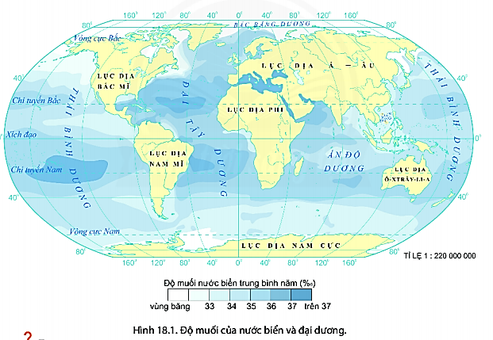

c. Sản phẩm: trả lời được các câu hỏi của giáo viên.
d.Tổ chức thực hiện:
Hoạt động của GV và HS | Nội dung
Bước 1: Chuyển giao nhiệm vụ học tập  * GV cho HS đọc nội dung mục I SGK.  * GV treo Lược đồ dòng biển trong các đại dương thế giới lên bảng.  * GV yêu cầu HS quan sát hình 18.1 SGK và lược đồ kết hợp thông tin trong bài, lần lượt trả lời các câu hỏi sau:  - Biển là gì?  - Kể tên các đại dương thế giới.  -Xác định các lục địa tiếp giáp với từng đại dương.  * HS: Tiếp cận nhiệm vụ và lắng nghe  Bước 2: Thực hiện nhiệm vụ học tập  * HS đọc bài.  * HS dựa vào hình 18.1, đọc kênh chữ trong SGK, suy nghĩ để trả lời câu hỏi.  * GV quan sát, trợ giúp HS khi có yêu cầu. Đánh giá thái độ và khả năng thực hiện nhiệm vụ học tập của HS.  Bước 3: Báo cáo kết quả và thảo luận  *Sau khi cá nhân HS có sản phẩm, GV lần lượt gọi HS trình bày sản phẩm của mình:  - HS nêu khái niệm biển: Biển là một bộ phận có những đặc điểm riêng (độ muối, nhiệt độ…) khác với vùng nước của đại dương bao quanh.  - HS kể tên và xác định trên lược đồ các lục địa tiếp giáp với đại dương:  + Thái Bình Dương tiếp giáp lục địa Á-Âu, Ô-xtrây-li-a, Bắc Mỹ, Nam Mỹ, Nam Cực;  + Đại Tây Dương tiếp giáp lục địa Á-Âu, Phi, Bắc Mỹ, Nam Mỹ, Nam Cực;  + Ấn Độ Dương tiếp giáp lục địa Á-Âu, Ô-xtrây-li-a, Phi, Nam Cực;  + Bắc Băng Dươngtiếp giáp lục địa Á-Âu, Bắc Mỹ.  *HS khác lắng nghe, bổ sung, chỉnh sửa sản phẩm giúp bạn và sản phẩm của cá nhân.  Bước 4: Đánh giá kết quả thực hiện nhiệm vụ học tập  GV đánh giá tinh thần thái độ học tập của HS, đánh giá kết quả hoạt động của HS và chốt lại nội dung chuẩn kiến thức cần đạt.  GV mở rộng: Thái Bình Dương là đại dương lớn nhất thế giới với diện tích 179,6 triệu km². | I. Các đại dương trên Trái Đất  - Biển là một bộ phận có những đặc điểm riêng (độ muối, nhiệt độ…) khác với vùng nước của đại dương bao quanh.  - Đại dương chiếm 71% diện tích bề mặt Trái Đất. Trên thế giới có 4 đại dương: Thái Bình Dương, Đại Tây Dương, Ấn Độ Dương và Bắc Băng Dương.
Hoạt động 2.2: Nhiệt độ, độ muối của biển và đại dương
a. Mục tiêu: HS nêu được sự khác biệt về nhiệt độ và độ muối giữa vùng biển nhiệt đới và vùng biển ôn đới.
b. Nội dung: Quan sát hình 18.1. Độ muối của nước biển và đại dương kết hợp kênh chữ SGK trang 174, suy nghĩ cá nhân để trả lời các câu hỏi của GV.
c. Sản phẩm: Bài thuyết trình và sản phẩm của HS
d. Cách thực hiện:
Hoạt động của GV và HS | Nội dung
Bước 1: Chuyển giao nhiệm vụ học tập  * GV cho HS đọc nội dung mục II SGK.  * GV yêu cầu HS quan sát hình 18.1 SGK, và thông tin trong bày, lần lượt trả lời các câu hỏi sau:  - Nhiệt độ và độ muối trung bình của nước biển và đại dương là bao nhiêu?  - Cho biết sự khác biệt về nhiệt độ và độ muối giữa vùng biển nhiệt đới và ôn đới.  - Giải nguyên nhân của sự khác biệt.  * HS: Tiếp cận nhiệm vụ và lắng nghe  Bước 2: Thực hiện nhiệm vụ học tập  * HS đọc bài.  * HS dựa vào hình 18.1, đọc kênh chữ trong SGK, suy nghĩ để trả lời câu hỏi.  * GV quan sát, trợ giúp HS khi có yêu cầu. Đánh giá thái độ và khả năng thực hiện nhiệm vụ học tập của HS.  Bước 3: Báo cáo kết quả và thảo luận  *Sau khi cá nhân HS có sản phẩm, GV lần lượt gọi HS trình bày sản phẩm của mình:  - HS xác định nhiệt độ và độ muối trung bình của nước biển và đại dương lần lượt là 17,5⁰C, 35‰.  -Nhiệt độ và độ muối ở vùng biển nhiệt đới cao hơn ở vùng biển ôn đới.  - Nguyên nhân: vùng biển nhiệt đới có khí hậu nóng hơn và độ bốc hơi cao hơn vùng biển ôn đới.  * HS khác lắng nghe, bổ sung, chỉnh sửa sản phẩm giúp bạn và sản phẩm của cá nhân.  Bước 4: Đánh giá kết quả thực hiện nhiệm vụ học tập  GV đánh giá tinh thần thái độ học tập của HS, đánh giá kết quả hoạt động của HS và chốt lại nội dung chuẩn kiến thức cần đạt.  GV mở rộng: Độ mặn của hồ Chết hay còn gọi là biển Chết cao nhất thế giới với 34,2%. | II. Nhiệt độ, độ muối của biển và đại dương  - Nhiệt độ trung bình của nước biển và đại dương vào khoảng 17,5⁰C. Tuy nhiên, nhiệt độ sẽ thay đổi phụ thuộc vào vị trí địa lí, điều kiện khí hậu và một số điều kiện tự nhiên khác.  - Độ muối trung bình của nước biển và đại dương là 35‰. Độ muối của biển và đại dương có xu hướng giảm dần từ vùng vĩ độ thấp lên vùng vĩ độ cao.
Hoạt động 2.3: Sự vận động của nước biển và đại dương
a. Mục tiêu: HS trình bày được các hiện tượng: sóng, thủy triều, dòng biển.
b. Nội dung: Quan sát biểu đồ hình 18.2. Các loại sóng trên biển và đại dương, hình 18.3. Vị trí Mặt Trăng, Mặt Trời và Trái Đất vào các ngày triều cường và triều kém, hình 18.4. Dòng biển trong các đại dương kết hợp kênh chữ SGK trang 174 đến trang 176, thảo luận nhóm để trả lời các câu hỏi của GV
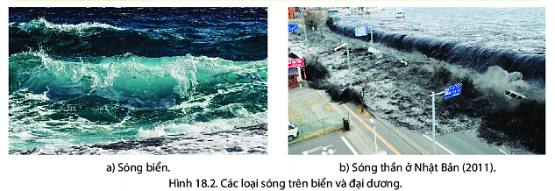

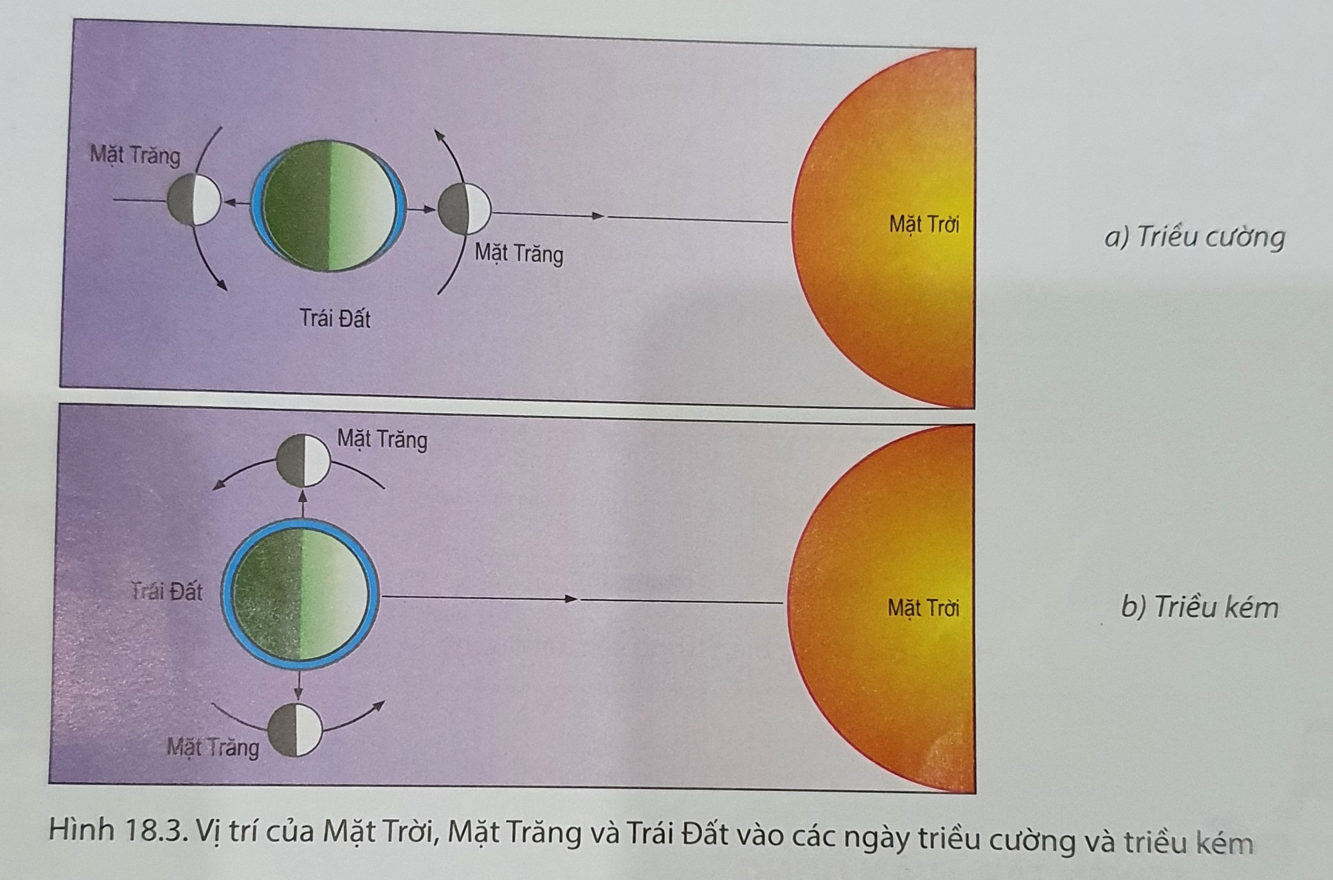
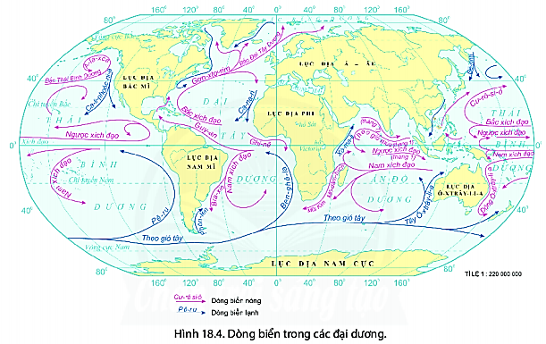

c. Sản phẩm: HS trả lời được các câu hỏi của GV.
d. Cách thực hiện:
Hoạt động của GV và HS | Nội dung
Bước 1: Chuyển giao nhiệm vụ học tập  * GV cho HS đọc nội dung mục III SGK.  * GV chia lớp làm 6 nhóm, yêu cầu HS quan sát hình 18.2, 18.3, 18.4 SGK và thông tin trong bài, thảo luận nhóm trong 5 phút để trả lời các câu hỏi sau:  - Nhóm 1, 2: Em hãy trình khái niệm sóng biển, sóng thần. Cho biết nguyên nhân hình thành 2 loại sóng này.  - Nhóm 3,4: Thủy triều là gì? Thế nào là triều cường, triều kém? Xác định thời điểm xảy ra triều cường, triều kém.  - Nhóm 5,6: Dòng biển là gì? Kể tên và xác định hướng chảy của dòng biển dóng và dòng biển lạnh.  * HS: Tiếp cận nhiệm vụ và lắng nghe  Bước 2: Thực hiện nhiệm vụ học tập  * HS đọc bài.  * HS dựa vào hình 18.2, 18.3, 18.4 đọc kênh chữ trong SGK, suy nghĩ, thảo luận nhóm để trả lời câu hỏi.  * GV quan sát, trợ giúp HS khi có yêu cầu. Đánh giá thái độ và khả năng thực hiện nhiệm vụ học tập của HS.  Bước 3: Báo cáo kết quả và thảo luận  * Sau khi nhóm HS có sản phẩm, GV cho các nhóm HS trình bày sản phẩm của mình, đại diện các nhóm 2, 4, 6 lần lượt lên thuyết trình câu trả lời trước lớp:  - Nhóm 2:  + HS nêu khái niệm và nguyên nhân hình thành sóng biển  Sóng biển là hình thức dao động tại chỗ của nước biển và đại dương.  Nguyên nhân sinh ra sóng biển chủ yếu là gió.  + Sóng thần là sóng thường có chiều cao 20- 40m, truyền theo chiều ngang với tốc độ 400 - 800km/h. Nguyên nhân: do động đất, núi lửa phun ngầm dưới đáy biển.  - Nhóm 4:  + HS nêu khái niệm và nguyên nhân hình thành thủy triều  Thủy triều là hiện tượng nước biển có lúc dâng lên, lấn sâu vào đất liền, có lúc lại rút xuống, lùi ra xa.  Nguyên nhân: Được hình thành chủ yếu do sức hút của Mặt Trăng và Mặt Trời.  + Khi Mặt Trăng, Trái Đất, Mặt Trời nằm thẳng hàng (lực hút kết hợp) thủy triều lớn nhất (triều cường, ngày 1 và 15: không trăng, trăng tròn). Khi Mặt Trăng, Trái Đất, Mặt Trời ở vị trí vuông góc (lực hút đối nghịch) thủy triều kém nhất ( triều kém, ngày 8 và 23: trăng khuyết).  - Nhóm 6:  + HS nêu khái niệm hình thành dòng biển  Dòng biển là hiện tượng chuyển động của lớp nước biển trên mặt, tạo thành các dòng chảy trong các biển và đại dương.  + Nguyên nhân: do các loại gió thổi thường xuyên trên Trái Đất như Tín phong, gió Tây ôn đới...  + Các dòng biển dóng thường chảy từ vùng vĩ độ thấp đến vĩ độ cao như: Bắc Đại Tây Dương, Cư-rô-si-ô, Đông Ô-xtrây-lia… Các dòng biển lạnh thường chảy từ vùng vĩ độ cao đến vĩ độ thấp như: Canari, Ben-ghê-la, Ca-li-fooc-ni-a…  *HS các nhóm còn lại lắng nghe, bổ sung, chỉnh sửa sản phẩm giúp nhóm bạn và sản phẩm của nhóm mình.  Bước 4: Đánh giá kết quả thực hiện nhiệm vụ học tập  GV đánh giá tinh thần thái độ học tập của HS, đánh giá kết quả hoạt động của HS và chốt lại nội dung chuẩn kiến thức cần đạt.  GV mở rộng: Trận động đất và sóng thần kép Tô-hô-ku xảy ra ở Nhật Bản năm 2011 khiến gần 16 nghìn người thiệt mạng. | III. Sự vận động của nước biển và đại dương  1. Sóng  - Sóng biển là hình thức dao động tại chỗ của nước biển và đại dương.  - Nguyên nhân sinh ra sóng biển chủ yếu là gió. Động đất ngầm dưới đáy biển sinh ra sóng thần.  2. Thủy triều  - Thủy triều là hiện tượng nước biển có lúc dâng lên, lấn sâu vào đất liền, có lúc lại rút xuống, lùi ra xa.  - Nguyên nhân: Được hình thành chủ yếu do sức hút của Mặt Trăng và Mặt Trời.  3. Dòng biển  - Dòng biển là hiện tượng chuyển động của lớp nước biển trên mặt, tạo thành các dòng chảy trong các biển và đại dương.  - Nguyên nhân sinh ra các dòng biển chủ yếu là các loại gió thổi thường xuyên trên Trái Đất như Tín phong, gió Tây ôn đới...

3. Hoạt động 3: Luyện tập.
a. Mục tiêu: Nhằm củng cố, hệ thống hóa, hoàn thiện kiến thức mới mà HS đã được lĩnh hội ở hoạt động hình thành kiến thức.
b. Nội dung: GV giao nhiệm vụ cho HS và chủ yếu cho làm việc cá nhân để hoàn thành bài tập. Trong quá trình làm việc HS có thể trao đổi với bạn.
c. Sản phẩm: câu trả lời của học sinh
d. Cách thực hiện.
Bước 1: Chuyển giao nhiệm vụ học tập
GV đặt câu hỏi cho HS:
Câu 1. Lập sơ đồ 3 dạng vận động chính của nước biển và đại dương.
Câu 2. Tìm mối quan hệ giữa nhiệt độ và độ muối của nước biển và đại dương.
Bước 2: Thực hiện nhiệm vụ học tập
* HS dựa vào kiến thức đã học, suy nghĩ, trao đổi với bạn để trả lời câu hỏi.
* GV quan sát, trợ giúp HS khi có yêu cầu. Đánh giá thái độ và khả năng thực hiện nhiệm vụ học tập của HS.
Bước 3: Báo cáo kết quả và thảo luận
* Sau khi cá nhân HS có sản phẩm, GV lần lượt gọi HS trình bày sản phẩm của mình:
Câu 1:
Sự vận động của nước biển và đại dương

Sóng
Thủy triều
Dòng biển

Câu 2: Nhiệt độ cao thì độ bốc hơi cao và độ muối của nước biển và đại dương cũng sẽ cao và ngược lại.
Bước 4: Đánh giá kết quả thực hiện nhiệm vụ học tập
GV đánh giá tinh thần thái độ học tập của HS, đánh giá kết quả hoạt động của HS.
4. Hoạt động 4. Vận dụng
a. Mục tiêu: Vận dụng kiến thức mới mà HS đã được lĩnh hội để giải quyết những vấn đề mới trong học tập.
b. Nội dung: GV giao nhiệm vụ cho HS và chủ yếu cho làm việc cá nhân để hoàn thành bài tập. Trong quá trình làm việc HS có thể trao đổi với bạn.
c. Sản phẩm: Thuyết trình sản phẩm, câu trả lời, bài làm của học sinh
d. Cách thực hiện.
Bước 1.Giao nhiệm vụ:
GV đặt câu hỏi cho HS: Em hãy lợi ích mà thủy triều mang lại cho nước ta.
Bước 2: Thực hiện nhiệm vụ học tập
* HS dựa vào kiến thức đã học, suy nghĩ, trao đổi với bạn để trả lời câu hỏi.
* GV quan sát, trợ giúp HS khi có yêu cầu. Đánh giá thái độ và khả năng thực hiện nhiệm vụ học tập của HS.
Bước 3: Báo cáo kết quả và thảo luận
* Sau khi cá nhân HS có sản phẩm, GV lần lượt gọi HS trình bày sản phẩm của mình:
+ Cung cấp nước cho sản xuất và sinh hoạt.
+ Bồi đắp phù sa màu mỡ do các đồng bằng.
+ Nuôi trồng, đánh bắt thủy hải sản.
+ Có giá trị về thủy điện và thủy lợi.
+ Giao thông vận tải và du lịch.+ Cải tạo môi trường.
* HS khác lắng nghe, bổ sung, chỉnh sửa sản phẩm giúp bạn và sản phẩm của cá nhân.
Bước 4: Đánh giá kết quả thực hiện nhiệm vụ học tập
GV đánh giá tinh thần thái độ học tập của HS, đánh giá kết quả hoạt động của HS.

Ký duyệt của tổ trưởng chuyên môn
Phú Mỹ, Ngày …. tháng … năm ….

